Vaše přihlašovací údaje
Čárový kód (číslo) průkazu:
Dočasné heslo

Nastavení čtenářského účtu v online katalogu knihovny
V katalogu knihovny (na adrese http://knihovna.jabok.cz nebo odkaz Katalog na stránkách knihovny) je možné vyhledávat dokumenty i bez přihlášení. Přihlášení je však nutné pro správu čtenářského konta (změna osobních údajů, prodlužování, rezervace, nastavení preferencí apod.).

První přihlášení a změna hesla
- Na vstupní stránce (viz obr. vlevo) klikněte na položku Můj účet.
- Do prvního pole přihlašovacího formuláře (viz obr. níže) zadejte čárový kód (číslo) průkazu.
- Do pole „Heslo“ uveďte dočasné heslo.
- Po kliknutí na tlačítko Přihlásit se budete vyzváni, abyste si změnili heslo. Zadejte dočasné heslo a poté vyplňte a potvrďte nové heslo. Heslo musí být dlouhé alespoň 7 znaků a musí obsahovat malá i velká písmena a čísla.
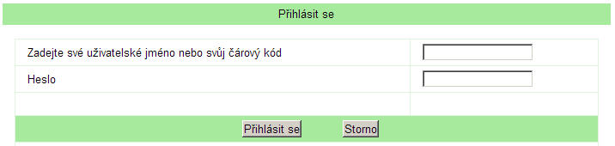
- Nyní jste změnili heslo. Pro další práci s čtenářským kontem se musíte znovu přihlásit.

Po prvním přihlášení změňte přihlašovací jméno
Abyste nemuseli při každém přihlášení zadávat čářový kód průkazu nebo číslo čipu karty, doporučujeme Vám změnit přihlašovací jméno tak, abyste si ho snadno zapamatovali.
- Přihlašte se do svého účtu (zadejte čárový kód/číslo průkazu a nově nastavené heslo).
- V přehledu vašeho účtu klikněte v řádku „Uživatelské jméno“ na odkaz „Změnit“. Do pole, které se objeví, zadejte nové přihlašovací jméno a klikněte na „odeslat“.
- Při příštím přihlášení již používejte nově nastavené přihlašovací jméno

